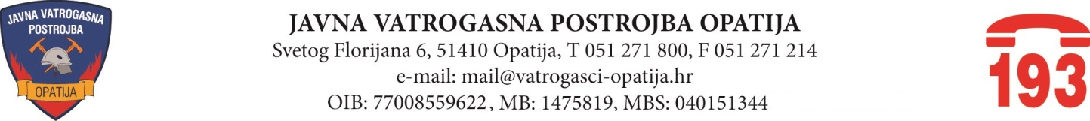

Opatija, 28. srpnja 2026. godine

Na 6. sjednici Vatrogasnog vijeća Javne vatrogasne postrojbe Opatija, održanoj dana 28. srpnja 2026. godine, donijeti su zaključci i odluke kako slijedi:

- Zaključak o usvajanju Zapisnika s 5. sjednice Vatrogasnog vijeća održane dana 22. svibnja 2026. godine;

- Odluka o usvajanju I. Izmjena i dopuna financijskog plana proračunskog korisnika JVP Opatija za 2026. godinu;

- Odluka o usvajanju Izmjene Plana nabave JVP Opatija za 2026. godinu;

- Odluka o usvajanju Prijedloga polugodišnjeg izvještaja o izvršenju financijskog plana JVP Opatija za 2026. godinu i upućivanje nadležnim upravnim tijelima osnivača JVP Opatija na usvajanje;

- Odluka o usvajanju prijedloga Pravilnika o provedbi postupaka jednostavne nabave

- Zaključak o usvajanju informacije o dobivanju Rješenja za izlučivanje i uništenje dokumentarnog gradiva u JVP Opatija kojemu su istekli rokovi čuvanja, te suglasnost na isto;

- Zaključak o usvajanju informacija vezano za nadolazeće kadrovske promjene u postrojbi, te Odluka o upućivanju gradonačelniku Grada Opatije suglasnost za zapošljavanjem vatrogasca na određeno vrijeme;

- Zaključak o usvajanju informacija iznesenih u točci 7. Dnevnog reda – Razno.

